**Лексическая тема «Насекомые».**

1.Познакомьте ребенка с насекомыми: ***жук, бабочка, муха, божья коровка, муравей, комар, кузнечик, стрекоза, пчела, оса.***

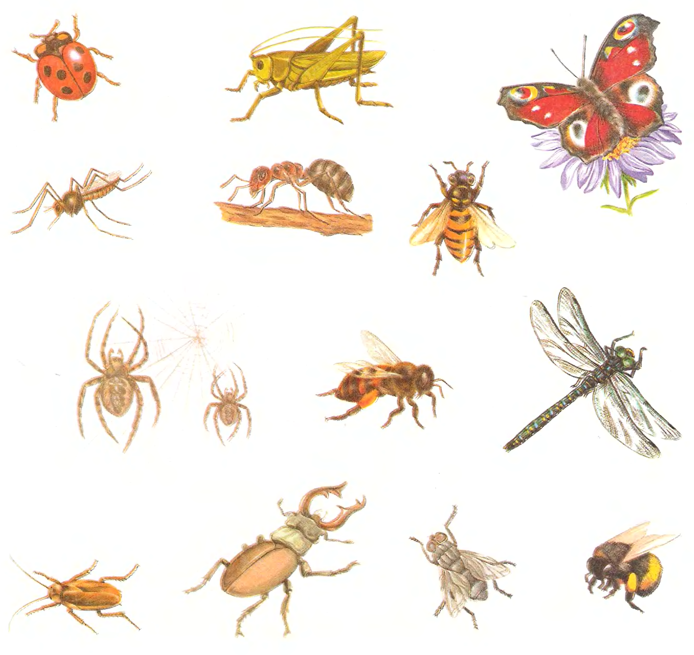

2.Рассмотрите особенности строения насекомых:

*У бабочки* – вытянутое туловище, усики, хоботок, лапки, крылья (2 больших и 2 маленьких).

*У мухи* – туловище темного цвета, короткие усики, шесть лапок, прозрачные крылья.

*У божьей коровки* – округлое оранжево-красное туловище с черными точками, короткие усики, шесть лапок, 4 крыла.

*У муравья* – вытянутое тело, брюшко, большие усики, крыльев нет, 6 лапок.

*У комара* – вытянутое тело, длинный хобот, длинные тонкие лапки – 6 лапок, 4 крыла.

*У кузнечика* – зеленое вытянутое тело, 4 коротких лапки, 2 длинные лапки, с помощью которых кузнечик прыгает, длинные усики, крылышки.

*У стрекозы* – округлое тело и длинный твердый хвост, большие глаза, усики, 6 лапок, 4 длинных крыла.

*У пчелы* – мохнатое тело и вытянутое желто-черное брюшко, усики, 6 лапок, большие глаза, крылышки.

*У осы* – круглое туловище и вытянутое брюшко, оса ярко желтого цвета с черными полосками, длинные усики, 6 лапок, крылья.

3.**Ввести в лексикон ребенка прилагательные и глаголы:**

Насекомые какие? - полезные, вредные, красивые, яркие, пестрые, пятнистые, разноцветные, дружные, трудолюбивые, осторожные, блестящие, жужжащие, защитная окраска, ядовитые.  
Что делают насекомые? - летают, ползают, трудятся, опыляют, зарываются, жужжат, кусают, жалят, пищат, стрекочут, вредят**.**

**Рассказать о том, какую пользу приносят насекомые:**

·        людям: пчелы дают мед, воск;

·        лесу: муравьи, божьи коровки уничтожают вредных насекомых; пчелы, бабочки опыляют растения;

·        животным и птицам: муравьи, комары, мухи, бабочки служат для них кормом.

**Рассказать о том, какой вред наносят насекомые:**

·        людям: мухи, тараканы, комары больно кусают, разносят опасные болезни;

·        лесу: жуки-короеды повреждают кору деревьев, гусеницы объедают листья растений;

·        животным и птицам: комары, слепни, блохи больно кусают.

**«Сосчитай»** (согласование существительных с числительными в роде, числе)

Один комар, три комара, пять комаров.

(муравей, кузнечик, таракан, клоп, муха, стрекоза, червяк, оса, шмель, пчела, божья коровка, жук)

4.**«Скажи ласково»:**

Муравей – муравьишка, стрекоза –стрекозка, жук – жучок, усы –усики, крылья –крылышки, комар – комарик, пчела – пчелка.

5.**Расскажите, чем питаются насекомые:**

Бабочка, пчела, оса – собирают пыльцу с цветов, питаются нектаром цветов.

Божья коровка, муха, стрекоза – питаются личинками насекомых.

Комар – питается нектаром и соком растений, а также кровью животных и человека.

Кузнечик – питается листьями, почками деревьев, побегами растений, цветами, личинками насекомых.

**6.Исправь ошибки.**  
Муравей живет в улье.  
Муха плетет паутину.  
Комар ловит птиц.  
Шмели строя муравейник.  
Муравей вылез в муравейник.  
Стрекоза летает под землей.  
Гусеница ползает над веткой.  
Бабочка порхает в цветком.  
Пчела залетела из улей.

**7«Чьи лапки, чья голова?»**

У муравья муравьиные лапки, муравьиная голова.  
У пчелы – ……… лапки, …….. голова.  
У комара – …….. лапки, ………голова.  
У таракана – …… лапки, ……..голова.  
У паука – ………… лапки, ……. голова.

8.**Расскажите, где живут насекомые:**

Муравьи живут в муравейнике, оси и пчелы живут в ульях, комары и стрекозы живут вблизи водоемов.

9.Прочитать сказку Корнея Чуковского «Муха Цокотуха» и нарисовать понравившийся момент или эпизод, понравившегося героя.

10. Составить рассказ про насекомое по плану:

1. Кто это?

2. Части тела

3. Цвет

4. Где живёт?

5. Пользу или вред приносит?



